**Tugas week 14 advanced bda Christopher Darren 00000054804**

1. How many unique courses did students attend

**Answer: 391 Values**

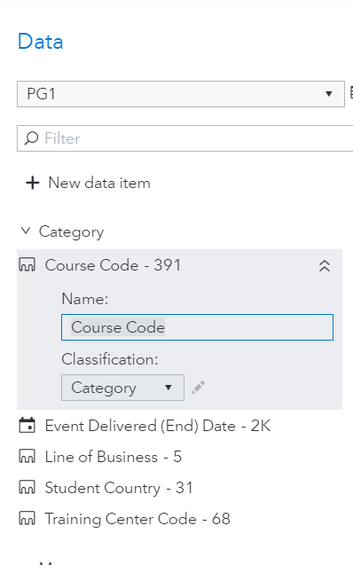

1. What information is displayed when you place your mouse pointer on in the lower right corner of the object? What do you think this means

**Answer: Terdapat lima jalur yang mengandung peristiwa bersamaan. Ini berarti ada siswa yang mengikuti beberapa kelas yang dimulai pada hari yang sama.**

**Beberapa paket pelatihan mencakup akses ke kelas yang dipandu oleh instruktur dan kelas e-learning mandiri. Bisa terjadi peristiwa bersamaan jika siswa mengaktifkan e-learning pada hari di mana kelas yang dipandu oleh instruktur dimulai.**

1. Modify options for the path analysis object to color each link by event and to show only the top 20 paths. Also change the display to a vertical layout.
2. With which course do a majority of students begin?

**Answer: PG1**

1. Of those students who start with PG1, how many have not taken another class?

**Answer: 9,595 Students**

1. Of those students who start with PG1, what is the next course that most are likely to take? How many students take this course?

**Answer: PG2. Terdapat 5045 siswa yang mengambil PG2 setelah PG1.**

1. Are there any students who take PG1 twice? How many students do this? Why might this be the case?

**Answer: Ya. Terdapat 56 siswa yang mengambil PG1 sebanyak 2 kali Mengapa?**

1. **Siswa bisa mengikuti kelas dan tidak menggunakan alat serta melupakan materi.**
2. **Siswa dapat mengikuti kembali kelas tersebut sebagai kursus penyegaran.**
3. **Siswa dapat memulai dengan kursus versi e-learning gratis dan kemudian beralih ke kursus berbasis instruktur.**
4. **Siswa dapat mengambil kelas pada awalnya untuk sebuah proyek dan kemudian mengikuti kembali kursus dengan tujuan untuk mencoba sertifikasi.**

